

KHOA CÔNG NGHỆ THÔNG TIN

BỘ MÔN CÔNG NGHỆ PHẦN MỀM

ĐỒ ÁN MÔN HỌC

**Đồ Án Thiết Kế Kiến Trúc Phần Mềm**

**Đề tài: Web tin tức online**

Nhóm sinh viên thực hiện: Nhóm 16

Danh sách sinh viên: **Đỗ Văn Dương <0184866>**

**Nguyễn Nam Phong <0199766>**

Lớp học phần: **66PM1**

Giảng viên hướng dẫn:  **Phạm Hữu Tùng**

Hà Nội 5/2025

Mục lục

**Chương 1: Giới thiệu đề tài** 3

1.1. Lý do chọn đề tài 3

1.2. Mục tiêu của đồ án 3

1.3. Phạm vi và giới hạn 3

**Chương 2. Phân tích hệ thống** 4

2.1. Mô tả bài toán 4

2.2. Yêu cầu chức năng 4

2.3. Yêu cầu phi chức năng 4

2.4. Use Case Diagram tổng quát 5

2.5. Mô tả các Use Case chính 6

2.6. Biểu đồ hoạt động (Các chức năng chính) 16

**Chương 3: Thiết Kế Hệ Thống** 17

3.1. Lựa chọn mô hình kiến trúc 17

3.2. Sơ đồ kiến trúc tổng thể 18

3.3. Biểu đồ tuần tự (các chức năng chính) 19

3.4. Thiết kế lớp (Class Diagram) 51

3.5. Thiết kế cơ sở dữ liệu (ERD, bảng, mối quan hệ) 52

3.6. Thiết kế giao diện người dùng (Mockup / Wireframe) 53

**Chương 4. Cài đặt và triển khai hệ thống** 58

4.1. Môi trường triển khai 58

4.2. Cài đặt hệ thống 59

4.2.1. Yêu cầu hệ thống 59

4.2.2. Các bước cài đặt chương trình 59

**Chương 5. Kết quả và đánh giá** 60

5.1. Kết quả thử nghiệm hệ thống 60

5.2. Đánh giá hiệu quả hệ thống 61

**Tài liệu tham khảo** 61

**LỜI MỞ ĐẦU**

Đầu tiên, Nhóm 16 xin cảm ơn thầy Nguyễn Hữu Tùng đã góp ý, giúp đỡ và chỉ bảo trong suốt quá trình thực hiện đồ án môn học “Phần mềm nguồn mở nâng cao” với đề tài “Hệ thống website tin tức”. Trong quá trình thực hiện đề tài cũng như phần bảo vệ, Nhóm 16 đã cố gắng trong khả năng, tuy nhiên sẽ vẫn còn những mặt thiếu sót, rất mong nhận được sự góp ý của thầy. Nhóm em chân thành cảm ơn

**Nhóm 16 -  66PM1**

# **Chương 1: Giới thiệu đề tài**

## 1.1. Lý do chọn đề tài

* Trình bày: nhu cầu đọc tin tức online ngày càng cao, sự tiện lợi khi truy cập thông tin mọi lúc mọi nơi.
* Mong muốn xây dựng một website tin tức hiện đại, dễ sử dụng, phục vụ nhu cầu cập nhật tin tức, chia sẻ bài viết, bình luận, và giao tiếp giữa người dùng với nhau.
* Đề tài giúp sinh viên thực hành đầy đủ quy trình xây dựng một hệ thống web từ backend (Laravel) đến frontend (Blade/Tailwind), áp dụng các kiến thức đã học vào sản phẩm thực tế.

## 1.2. Mục tiêu của đồ án

* Xây dựng một website tin tức hoàn chỉnh theo mô hình MVC sử dụng framework Laravel.
* Cho phép người dùng đăng ký, đăng nhập, quản lý tài khoản cá nhân, đăng bài viết, bình luận giả.
* Hỗ trợ quản trị viên quản lý người dùng, danh mục, bài viết, và các hoạt động hệ thống.
* Đảm bảo giao diện thân thiện, responsive, có tính bảo mật và mở rộng dễ dàng.

## 1.3. Phạm vi và giới hạn

Phạm vi:

* Quản lý người dùng (đăng ký, đăng nhập, cập nhật thông tin, phân quyền).
* Quản lý bài viết (CRUD, phân loại theo danh mục, tìm kiếm, bình luận).
* Quản lý danh mục, bình luận và dashboard admin.

Giới hạn:

* Chỉ triển khai giao diện website cho desktop và mobile (chưa có mobile app riêng).
* Hệ thống chưa phát triển các tính năng AI, đề xuất tin tức cá nhân hóa nâng cao.
* Chưa tích hợp gửi email thông báo hoặc push notification.

1.4. Phương pháp thực hiện

* Sử dụng phương pháp phân tích và thiết kế hướng đối tượng (OOP), mô hình MVC.
* Áp dụng quy trình phân tích - thiết kế - xây dựng - kiểm thử - triển khai.
* Công nghệ sử dụng: Laravel (PHP), MySQL, Blade, Tailwind CSS, JavaScript, PayOS (Node.js backend tích hợp thanh toán).
* Kết hợp giữa nghiên cứu tài liệu, học hỏi thực tiễn, và thực hành code.

# **Chương 2. Phân tích hệ thống**

## 2.1. Mô tả bài toán

* Xây dựng hệ thống website cho phép nhiều người dùng đăng ký tài khoản, đăng nhập, đọc và đăng bài viết theo từng danh mục.
* Người dùng có thể tương tác với bài viết qua bình luận, donate cho tác giả.
* Quản trị viên có quyền quản lý nội dung, kiểm soát hoạt động trên hệ thống, đảm bảo an ninh và chất lượng thông tin.
* Hệ thống cần hỗ trợ thao tác dễ dàng, bảo mật tốt, dữ liệu quản lý tập trung, thống kê trực quan.

## 2.2. Yêu cầu chức năng

* Đăng ký, đăng nhập, cập nhật thông tin người dùng.
* Phân quyền quản trị viên và người dùng thường.
* CRUD bài viết: thêm, sửa, xóa, hiển thị, tìm kiếm, phân loại theo danh mục.
* CRUD danh mục bài viết.
* Đăng và quản lý bình luận, trả lời bình luận.
* Quản lý danh sách user, thống kê bài viết, donate.
* Dashboard tổng quan cho admin (thống kê bài viết, người dùng …)

## 2.3. Yêu cầu phi chức năng

* Hiệu năng: Giao diện phản hồi nhanh, truy xuất dữ liệu ổn định.
* Bảo mật: Kiểm soát đăng nhập, bảo vệ thông tin người dùng, xác thực vai trò (role).
* Tính mở rộng: Dễ dàng bổ sung tính năng mới như bookmark, premium post, gợi ý bài viết…
* Tính khả dụng: Giao diện thân thiện, dễ sử dụng trên nhiều thiết bị.
* Dễ bảo trì: Cấu trúc mã rõ ràng, phân chia module hợp lý theo mô hình MVC.

## 2.4. Use Case Diagram tổng quát

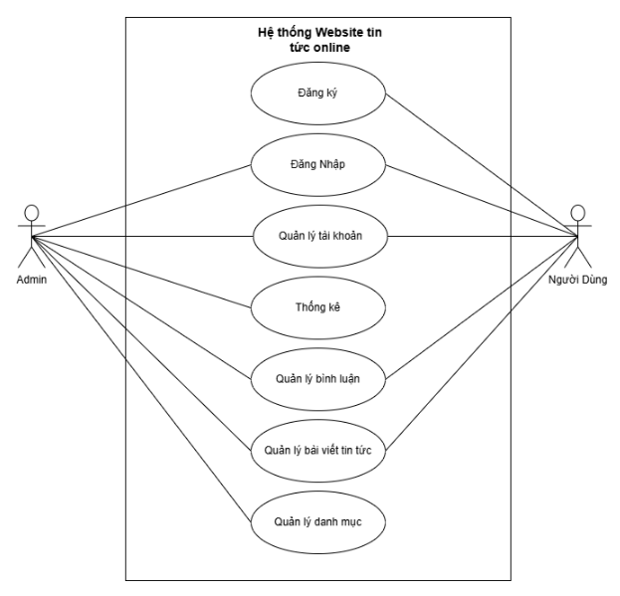

## 2.5. Mô tả các Use Case chính

**Admin**

**Usecase Quản lý tài khoản  
**

| **ID** | **UC01** |
| --- | --- |
| **Name** | **Quản lý tài khoản** |
| **Brief description** | **Cho phép Admin thực hiện các thao tác thêm, cập nhật, xóa, tìm kiếm và hiển thị thông tin tài khoản trong hệ thống.** |
| **Actors** | **Admin** |
| **Pre-conditions** | **- Admin đã đăng nhập thành công vào hệ thống. - Có kết nối với cơ sở dữ liệu tài khoản.** |
| **Basic flow** | **1. Admin chọn chức năng “Quản lý tài khoản”. 2. Hệ thống hiển thị các lựa chọn: Thêm, Cập nhật, Xóa, Tìm kiếm, Hiển thị. 3. Admin chọn một trong các thao tác: • Thêm tài khoản: nhập thông tin tài khoản và lưu. • Cập nhật tài khoản: chọn tài khoản cần sửa và thay đổi thông tin. • Xóa tài khoản: chọn tài khoản cần xóa và xác nhận. • Tìm kiếm tài khoản: nhập từ khóa và xem kết quả. • Hiển thị: xem danh sách tất cả tài khoản trong hệ thống.** |
| **Alternative flow** | **- Nếu thông tin nhập vào không hợp lệ (ví dụ: thiếu tên người dùng), hệ thống báo lỗi và yêu cầu nhập lại. - Nếu tìm kiếm không có kết quả: hiển thị thông báo “Không tìm thấy tài khoản phù hợp”.** |
| **Result** | **- Tài khoản được thêm, cập nhật, xóa thành công. - Hiển thị danh sách đúng hoặc kết quả tìm kiếm theo yêu cầu.** |
| **Exceptions** | **- Lỗi kết nối cơ sở dữ liệu: thông báo lỗi và yêu cầu thử lại sau. - Admin không có quyền truy cập: từ chối thao tác và thông báo lỗi. - Hệ thống bị gián đoạn: thao tác không thành công, hiển thị thông báo lỗi.** |

| **ID** | **UC02** |
| --- | --- |
| **Name** | **Quản lý bình luận** |
| **Brief description** | **Cho phép Admin thực hiện các thao tác thêm, cập nhật, xóa, tìm kiếm và hiển thị bình luận của người dùng trong hệ thống.** |
| **Actors** | **Admin** |
| **Pre-conditions** | **- Admin đã đăng nhập thành công vào hệ thống. - Có kết nối với cơ sở dữ liệu bình luận.** |
| **Basic flow** | **1. Admin chọn chức năng “Quản lý bình luận”. 2. Hệ thống hiển thị các lựa chọn: Thêm, Cập nhật, Xóa, Tìm kiếm, Hiển thị. 3. Admin chọn một trong các thao tác: • Thêm bình luận: nhập nội dung bình luận và lưu. • Cập nhật bình luận: chọn bình luận cần sửa, thay đổi nội dung và lưu. • Xóa bình luận: chọn bình luận cần xóa và xác nhận. • Tìm kiếm bình luận: nhập từ khóa và xem kết quả. • Hiển thị: xem danh sách tất cả bình luận trong hệ thống.** |
| **Alternative flow** | **- Nếu nội dung nhập vào không hợp lệ (ví dụ: để trống nội dung), hệ thống báo lỗi và yêu cầu nhập lại. - Nếu tìm kiếm không có kết quả: hiển thị thông báo “Không tìm thấy bình luận phù hợp”.** |
| **Result** | **- Bình luận được thêm, cập nhật, xóa thành công. - Hiển thị đúng danh sách hoặc kết quả tìm kiếm theo yêu cầu.** |
| **Exceptions** | **- Lỗi kết nối cơ sở dữ liệu: thông báo lỗi và yêu cầu thử lại sau. - Admin không có quyền truy cập: từ chối thao tác và hiển thị lỗi. - Hệ thống bị gián đoạn: thao tác không thành công, hiển thị thông báo lỗi.** |

**Use case Quản lý bài viết tin tức  
**

| **ID** | **UC03** |
| --- | --- |
| **Name** | **Quản lý bài viết tin tức** |
| **Brief description** | **Cho phép Admin thực hiện các thao tác thêm, chỉnh sửa, xóa, tìm kiếm và hiển thị bài viết tin tức trong hệ thống.** |
| **Actors** | **Admin** |
| **Pre-conditions** | **- Admin đã đăng nhập thành công vào hệ thống. - Có kết nối với cơ sở dữ liệu bài viết.** |
| **Basic flow** | **1. Admin chọn chức năng “Quản lý bài viết tin tức”. 2. Hệ thống hiển thị các lựa chọn: Thêm, Chỉnh sửa, Xóa, Tìm kiếm, Hiển thị. 3. Admin chọn một trong các thao tác: • Thêm bài viết: nhập tiêu đề, nội dung và lưu. • Chỉnh sửa bài viết: chọn bài viết cần sửa, thay đổi thông tin và lưu lại. • Xóa bài viết: chọn bài viết cần xóa và xác nhận. • Tìm kiếm bài viết: nhập từ khóa và xem kết quả. • Hiển thị: xem danh sách tất cả bài viết trong hệ thống.** |
| **Alternative flow** | **- Nếu thông tin nhập vào không hợp lệ (ví dụ: thiếu tiêu đề), hệ thống báo lỗi và yêu cầu nhập lại. - Nếu tìm kiếm không có kết quả: hiển thị thông báo “Không tìm thấy bài viết phù hợp.”** |
| **Result** | **- Bài viết được thêm, chỉnh sửa, xóa thành công. - Hiển thị đúng danh sách hoặc kết quả tìm kiếm theo yêu cầu.** |
| **Exceptions** | **- Lỗi kết nối cơ sở dữ liệu: hệ thống báo lỗi và yêu cầu thử lại sau. - Admin không có quyền truy cập: hệ thống từ chối thao tác. - Hệ thống bị gián đoạn: thao tác không thành công, hiển thị thông báo lỗi.** |

**Use case Quản lý danh mục  
**

| **ID** | **UC03** |
| --- | --- |
| **Name** | **Quản lý danh mục** |
| **Brief description** | **Cho phép Admin thực hiện các thao tác: thêm, sửa, xóa, và hiển thị danh mục trong hệ thống.** |
| **Actors** | **Admin** |
| **Pre-conditions** | **- Admin đã đăng nhập thành công vào hệ thống. - Hệ thống có kết nối với cơ sở dữ liệu danh mục.** |
| **Basic flow** | **1. Admin chọn chức năng "Quản lý danh mục". 2. Hệ thống hiển thị các lựa chọn: Hiển thị, Xóa, Sửa, Thêm danh mục. 3. Admin chọn một trong các thao tác: - Thêm danh mục: nhập thông tin danh mục mới và lưu. - Sửa danh mục: chọn danh mục cần sửa, thay đổi thông tin và lưu. - Xóa danh mục: chọn danh mục cần xóa và xác nhận. - Hiển thị danh mục: xem danh sách tất cả danh mục trong hệ thống.** |
| **Alternative flow** | **- Nếu thông tin nhập vào không hợp lệ (ví dụ: thiếu tên danh mục), hệ thống thông báo lỗi và yêu cầu nhập lại. - Nếu không tìm thấy danh mục cần sửa/xóa, hệ thống hiển thị thông báo "Không tìm thấy danh mục phù hợp".** |
| **Result** | **- Danh mục được thêm, sửa, xóa thành công. - Hiển thị đúng danh sách danh mục theo yêu cầu.** |
| **Exceptions** | **- Lỗi kết nối cơ sở dữ liệu: hệ thống báo lỗi và yêu cầu thử lại sau. - Admin không có quyền truy cập: từ chối thao tác và hiển thị thông báo. - Hệ thống bị gián đoạn: thao tác không thành công, hiển thị thông báo lỗi.** |

**User**

**Usecase quản lý tài khoản**

| **ID** | **UC05** |
| --- | --- |
| **Name** | **Quản lý tài khoản** |
| **Brief description** | **Cho phép User thực hiện các thao tác hiển thị, cập nhật và xóa thông tin tài khoản cá nhân trong hệ thống.** |
| **Actors** | **User** |
| **Pre-conditions** | **- User đã đăng nhập thành công vào hệ thống. - Có kết nối với cơ sở dữ liệu tài khoản.** |
| **Basic flow** | **1. User chọn chức năng “Quản lý tài khoản”. 2. Hệ thống hiển thị các lựa chọn: Hiển thị, Cập nhật, Xóa. 3. User chọn một trong các thao tác: - Hiển thị tài khoản: hệ thống hiển thị thông tin tài khoản cá nhân. - Cập nhật tài khoản: thay đổi thông tin (ví dụ: email, tên người dùng) và lưu lại. - Xóa tài khoản: xác nhận xóa và hệ thống sẽ xóa tài khoản.** |
| **Alternative flow** | **- Nếu thông tin cập nhật không hợp lệ (ví dụ: email sai định dạng), hệ thống báo lỗi và yêu cầu nhập lại. - Nếu không thể tìm thấy tài khoản, hệ thống hiển thị thông báo “Không tìm thấy tài khoản.”** |
| **Result** | **- Tài khoản được hiển thị, cập nhật hoặc xóa thành công. - Hiển thị đúng thông tin sau khi cập nhật hoặc xác nhận xóa.** |
| **Exceptions** | **- Lỗi kết nối cơ sở dữ liệu: hệ thống báo lỗi và yêu cầu thử lại sau. - User không có quyền truy cập: từ chối thao tác và thông báo lỗi. - Hệ thống bị gián đoạn: thao tác không thành công, hiển thị thông báo lỗi.** |

**Usecase quản lý bình luận  
**

| **ID** | **UC06** |
| --- | --- |
| **Name** | **Quản lý bình luận** |
| **Brief description** | **Cho phép User thực hiện các thao tác thêm, sửa, xóa và hiển thị bình luận trên các bài viết trong hệ thống.** |
| **Actors** | **User** |
| **Pre-conditions** | **- User đã đăng nhập thành công vào hệ thống. - Có kết nối với cơ sở dữ liệu bình luận.** |
| **Basic flow** | **1. User chọn chức năng “Quản lý bình luận”. 2. Hệ thống hiển thị các lựa chọn: Thêm, Sửa, Xóa, Hiển thị. 3. User chọn một trong các thao tác: - Thêm bình luận: nhập nội dung bình luận và gửi. - Sửa bình luận: chọn bình luận cần sửa, chỉnh sửa nội dung và lưu lại. - Xóa bình luận: chọn bình luận cần xóa và xác nhận. - Hiển thị: xem danh sách các bình luận đã đăng.** |
| **Alternative flow** | **- Nếu nội dung bình luận bị để trống hoặc không hợp lệ: hệ thống báo lỗi và yêu cầu nhập lại. - Nếu bình luận cần sửa hoặc xóa không tồn tại: hiển thị thông báo “Không tìm thấy bình luận.”** |
| **Result** | **- Bình luận được thêm, sửa hoặc xóa thành công. - Danh sách bình luận hiển thị chính xác theo yêu cầu.** |
| **Exceptions** | **- Lỗi kết nối cơ sở dữ liệu: hệ thống báo lỗi và yêu cầu thử lại sau. - User không có quyền sửa hoặc xóa bình luận: hệ thống từ chối thao tác. - Hệ thống bị gián đoạn: thao tác không thành công, hiển thị thông báo lỗi.** |

**Usecase Quản lý bài viết tin tức  
**

| **ID** | **UC02** |
| --- | --- |
| **Name** | **Quản lý bài viết tin tức** |
| **Brief description** | **Cho phép người dùng thực hiện thao tác xem và tìm kiếm bài viết tin tức trong hệ thống.** |
| **Actors** | **User** |
| **Pre-conditions** | **- Người dùng đã truy cập vào hệ thống. - Hệ thống có kết nối với cơ sở dữ liệu bài viết.** |
| **Basic flow** | **1. User chọn chức năng "Quản lý bài viết tin tức". 2. Hệ thống hiển thị các lựa chọn: Xem bài viết, Tìm kiếm bài viết. 3. User chọn một trong các thao tác: - Xem bài viết: Hệ thống hiển thị danh sách bài viết. - Tìm kiếm bài viết: Nhập từ khóa, hệ thống hiển thị các bài viết phù hợp.** |
| **Alternative flow** | **- Nếu người dùng nhập từ khóa không hợp lệ hoặc trống, hệ thống báo lỗi và yêu cầu nhập lại. - Nếu không tìm thấy bài viết nào, hệ thống hiển thị thông báo: *“Không tìm thấy bài viết phù hợp.”*** |
| **Result** | **- Bài viết được hiển thị thành công. - Hiển thị đúng danh sách hoặc kết quả tìm kiếm theo yêu cầu.** |
| **Exceptions** | **- Lỗi kết nối cơ sở dữ liệu: hệ thống báo lỗi và yêu cầu thử lại sau. - Hệ thống bị gián đoạn: thao tác không thành công, hiển thị thông báo lỗi.** |

## 2.6. Biểu đồ hoạt động (Các chức năng chính)

2.6.1 Đăng bài viết

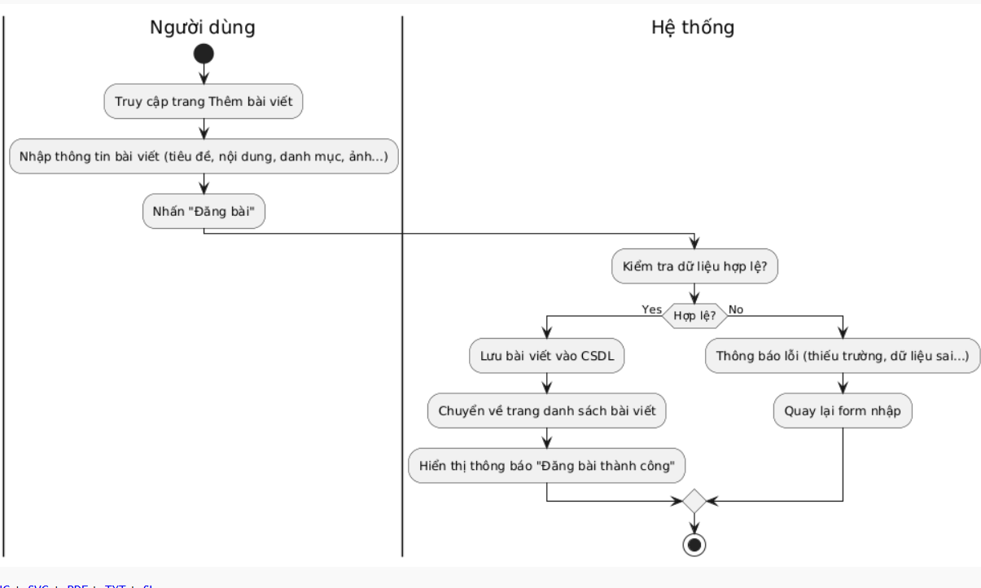

2.6.2 Đăng kí đăng nhập

2.6.3 Bình luận người dùng

# **Chương 3: Thiết Kế Hệ Thống**

## 3.1. Lựa chọn mô hình kiến trúc

Kiến trúc sử dụng:

* MVC (Model – View – Controller): Đây là mô hình tổ chức mã nguồn chuẩn của Laravel. Tách biệt rõ 3 thành phần: giao diện (View), xử lý nghiệp vụ (Controller), và truy xuất dữ liệu (Model).
* Monolithic Architecture: Toàn bộ hệ thống được triển khai dưới dạng một ứng dụng duy nhất, tất cả module, chức năng đều tích hợp trên một server.

Lý do lựa chọn:

* MVC giúp dễ quản lý, bảo trì, mở rộng từng thành phần.
* Monolithic phù hợp với dự án quy mô vừa và nhỏ, đơn giản hóa việc triển khai, quản lý source code.

## 3.2. Sơ đồ kiến trúc tổng thể

## 3.3. Biểu đồ tuần tự (các chức năng chính)

**Admin**

**Sequence Đăng nhập**

**Sequence Tìm kiếm tài khoản**

**Sequence Thêm tài khoản**

**Sequence Xoá tài khoản**

**Sequence Thống kê**

**Sequence Hiển thị bình luận**

**Sequence Tìm kiếm bình luận**

**Sequence Sửa bình luận**

**Sequence Xóa bình luận**

**

**Sequence Hiển thị bài viết**

**Sequence Thêm bài viết**

**Sequence Sửa bài viết**

**Sequence Xoá bài viết**

**Sequence Thêm danh mục**

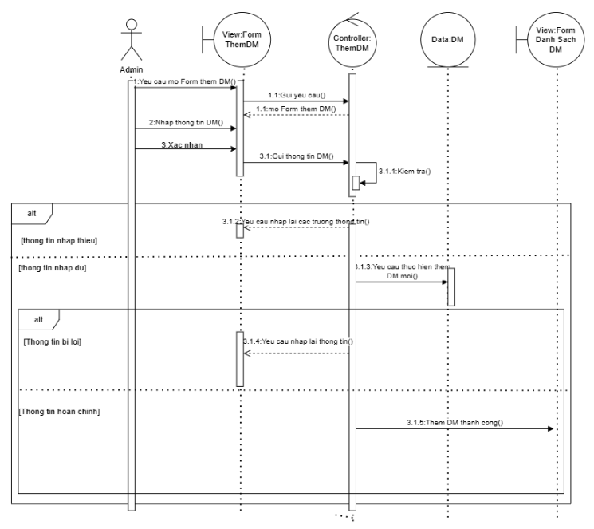

**Sequence Sửa danh mục**

**Sequence Xoá danh mục**

**Sequence Tìm kiếm danh mục**

**Sequence Hiển thị danh mục**

* 1. User

**Sequence Đăng nhập**

**Sequence Đăng kí**

**Sequence Hiển thị tài khoản**

**Sequence Chỉnh sửa tài khoản**

**Sequence Hiển thị bình luận**

**Sequence Thêm bình luận**

**Sequence Sửa bình luận**

**Sequence Xoá bình luận**

**Sequence Tìm kiếm bài viết**

**Sequence Hiển thị bài viết**

## 3.4. Thiết kế lớp (Class Diagram)

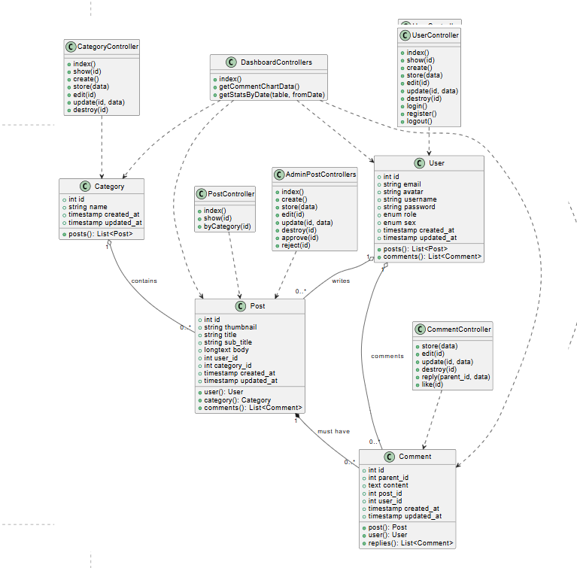

## 3.5. Thiết kế cơ sở dữ liệu (ERD, bảng, mối quan hệ)

## 3.6. Thiết kế giao diện người dùng (Mockup / Wireframe)

3.6.1 Giao diện đăng kí tài khoản

3.6.2 Giao diện đăng nhập tài khoản

3.6.3 Giao diện trang chủ

3.6.4 Giao diện admin

3.6.5 Giao diện chỉnh sửa thông tin admin

3.6.6 Giao diện chỉnh sửa thông tin user

3.6.7 Giao diện hiển thị danh sách bài viết của admin

3.6.8 Giao diện hiển thị thêm bài viết mới của admin

3.6.9 Giao diện quản lý danh mục của admin

3.6.10 Giao diện quản lý bình luận của admin

3.6.11 Giao diện quản lý user của admin

3.6.12 Giao diện bình luận của user

# **Chương 4. Cài đặt và triển khai hệ thống**

## 4.1. Môi trường triển khai

* Hệ điều hành: Windows 10/11 hoặc Ubuntu 20.04+, MacOS (tùy máy phát triển và server).
* Máy chủ web: Apache hoặc Nginx.
* Ngôn ngữ lập trình: PHP >= 8.0.
* Cơ sở dữ liệu: MySQL/MariaDB >= 5.7.
* Quản lý package: Composer (PHP), npm
* Phần mềm hỗ trợ phát triển: VS Code, Git, XAMPP/Laragon (nếu chạy local Windows), phpMyAdmin.

## 4.2. Cài đặt hệ thống

## 4.2.1. Yêu cầu hệ thống

Phần mềm cần cài đặt:

* PHP >= 8.0 (cài cùng XAMPP/Laragon hoặc cài riêng)
* Composer
* Node.js >= 16.x (cho vite, npm, tích hợp PayOS Node backend nếu cần)
* MySQL hoặc MariaDB
* Git (nếu clone repo)
* Trình duyệt Chrome/Firefox/Edge mới nhất

Yêu cầu phần cứng (tối thiểu cho chạy local):

* CPU 2 nhân trở lên
* RAM 2GB trở lên
* Ổ cứng trống >2GB

## 4.2.2. Các bước cài đặt chương trình

Bước 1: Clone hoặc copy mã nguồn

git clone <link-git-repo> webtintuc

cd webtintuc

Bước 2: Cài đặt package PHP

composer install

Bước 3: Cài đặt lưu trữ ảnh

php artisan storage:link

Bước 4: Tạo và cấu hình file môi trường

cp .env.example .env

Bước 5: Khởi động server Laravel

php artisan serve

# **Chương 5. Kết quả và đánh giá**

## 5.1. Kết quả thử nghiệm hệ thống

A. Thử nghiệm chức năng chính

Đăng ký/Đăng nhập:

* Người dùng có thể đăng ký tài khoản mới, xác thực qua email (nếu cấu hình), đăng nhập và đăng xuất thành công.

Quản lý bài viết:

* Người dùng, admin có thể thêm, sửa, xóa, duyệt và xem danh sách bài viết.
* Ảnh thumbnail hiển thị đầy đủ, nội dung định dạng đẹp, bài viết được phân loại đúng danh mục.

Chức năng bình luận:

* Người dùng có thể thêm bình luận, trả lời bình luận cha/con, sửa hoặc xóa bình luận (nếu là chủ comment hoặc admin).
* Số lượng bình luận hiển thị đúng, realtime khi thêm mới (nếu có AJAX).

Tìm kiếm/lọc/sắp xếp:

* Tìm kiếm bài viết theo tiêu đề, lọc theo danh mục, sắp xếp theo ngày tạo hoặc tiêu đề hoạt động đúng.

Quản trị hệ thống:

* Admin đăng nhập vào dashboard, xem được thống kê (số bài viết, người dùng, bình luận), quản lý các thực thể (user, post, category) bằng giao diện CRUD dễ dùng.

Quản lý danh mục:

* Thêm, sửa, xóa danh mục, phân loại bài viết hiển thị đúng theo danh mục đã chọn.

Trang cá nhân/Quản lý profile:

* Xem, chỉnh sửa thông tin cá nhân, đổi mật khẩu, upload avatar thành công, phân quyền đúng.
* Tương thích đa nền tảng:
* Thử nghiệm giao diện trên Chrome, Firefox, Edge; kiểm tra responsive trên mobile và tablet: giao diện hiển thị hợp lý, dễ sử dụng.
* (Nếu có thể, kèm ảnh chụp màn hình kết quả các trang chính)

## 5.2. Đánh giá hiệu quả hệ thống

Đáp ứng yêu cầu đề ra:

* Hệ thống triển khai đầy đủ các chức năng theo phân tích đầu bài (quản lý user, post, comment, category, phân quyền…).
* Quy trình đăng bài, duyệt bài, bình luận… diễn ra mượt mà, đúng nghiệp vụ thực tế báo chí điện tử.

Giao diện thân thiện, dễ sử dụng:

* Người dùng mới dễ làm quen, thao tác logic, bố cục hiện đại, rõ ràng.
* Bảo mật & phân quyền hợp lý:
* Không xảy ra tình trạng user thường can thiệp vào dữ liệu quản trị, quyền admin được bảo vệ.
* Dễ bảo trì & mở rộng:
* Cấu trúc code chuẩn MVC, dễ đọc, dễ chỉnh sửa, thuận tiện bổ sung chức năng mới (bookmark, premium, lịch sử đọc…).

Hiệu suất hệ thống:

* Tải trang nhanh, truy vấn dữ liệu tối ưu với database chuẩn hóa.
* Tính khả dụng:
* Hệ thống ổn định trong quá trình thử nghiệm thực tế, chưa phát sinh lỗi nghiêm trọng.
* Kết luận:
* Hệ thống web tin tức xây dựng bằng Laravel đã hoàn thành, đáp ứng tốt các yêu cầu nghiệp vụ, giao diện trực quan, bảo mật đầy đủ và sẵn sàng triển khai thực tế cho nhiều người dùng cùng lúc.

# **Tài liệu tham khảo**

Laravel Official Documentation

https://laravel.com/docs

PHP Official Documentation

https://www.php.net/manual/en/

MySQL 8.0 Reference Manual

https://dev.mysql.com/doc

W3Schools – HTML, CSS, JavaScript Tutorials

https://www.w3schools.com/

PlantUML Documentation

https://plantuml.com

draw.io (diagrams.net)

https://app.diagrams.net

Github – Source code tham khảo các dự án blog/news

<https://github.com/laravel/laravel>/

<https://chatgpt.com/>

<https://getbootstrap.com/docs/5.3/getting-started/introduction/>

<https://cdnjs.com/libraries/font-awesome/6.5.1>

<https://tailwindcss.com/docs/installation/play-cdn>